ФЕДЕРАЛЬНОЕ АГЕНТСТВО ЖЕЛЕЗНОДОРОЖНОГО ТРАНСПОРТА
Федеральное государственное бюджетное образовательное учреждение высшего образования
«Петербургский государственный университет путей сообщения
Императора Александра I»
(ФГБОУ ВО ПГУПС)

Кафедра «Мосты»

ПРОГРАММА
практики
«ПРЕДДИПЛОМНАЯ ПРАКТИКА» (Б2.П.4)
для специальности
23.05.06 «Строительство железных дорог, мостов и транспортных тоннелей»
по специализации
«Мосты»

Форма обучения – очная, очно-заочная, заочная

Санкт-Петербург
2016
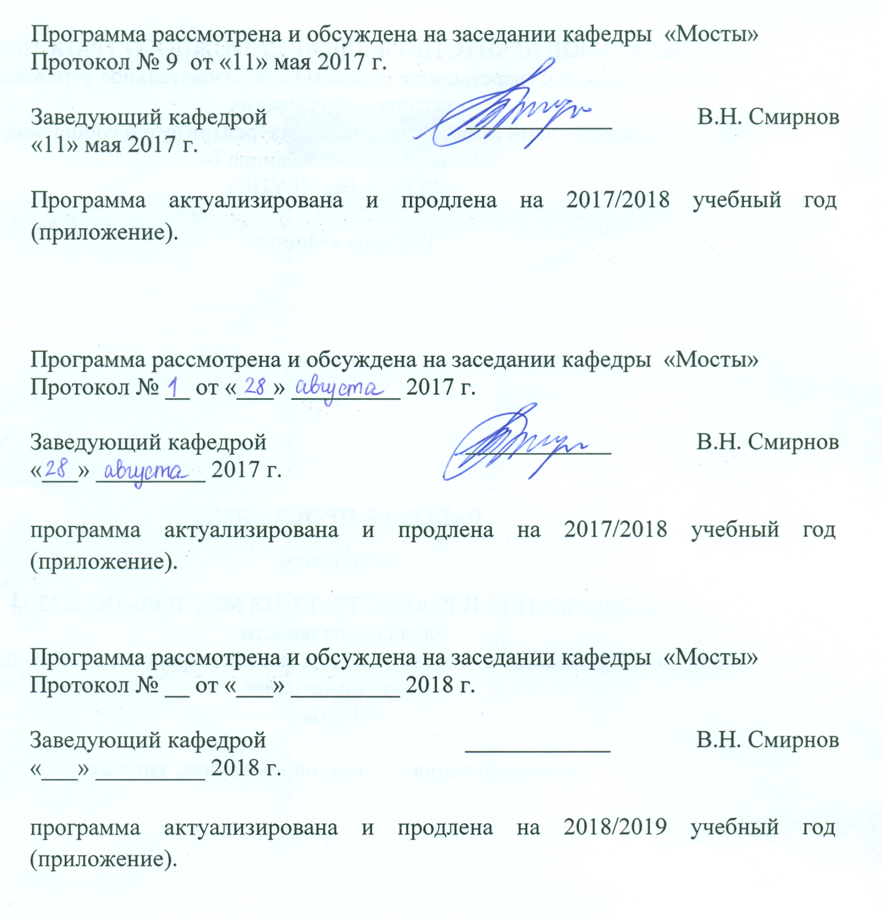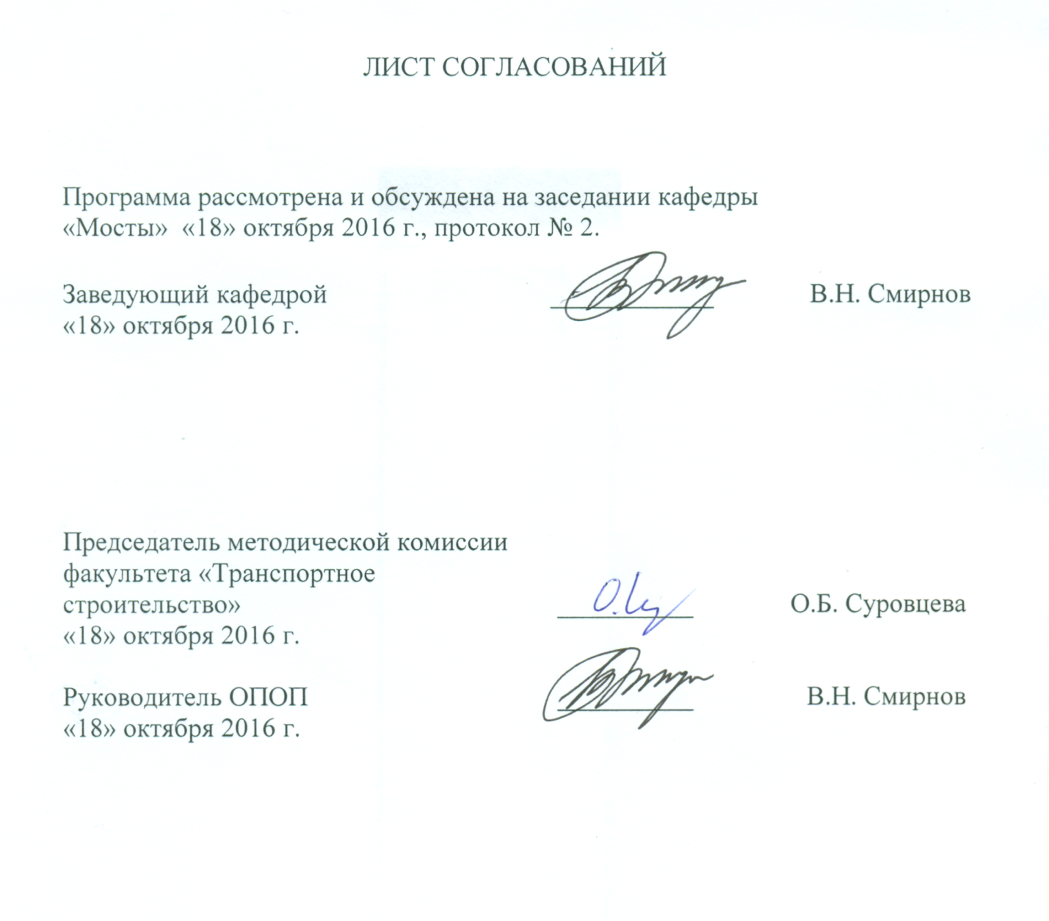

1. Вид практики, способы и формы ее проведения

Программа составлена в соответствии с ФГОС ВО, утвержденным «12» сентября 2016 г., приказ № 1160 по специальности 23.05.06 «Строительство железных дорог, мостов и транспортных тоннелей» специализация «Мосты», по производственной практике «Преддипломная практика».
Вид практики – производственная, в соответствии с учебным планом подготовки специалиста, утвержденным «22» декабря2016г.
Тип практики: преддипломная практика для выполнения выпускной квалификационной работы.
Способ проведения практики – выездная или стационарная.
Форма проведения: практика проводится дискретно по периодам проведения практик, путём чередования в календарном графике периодов учебного времени для проведения практик с периодами учебного времени для проведения теоретических занятий.
Практика проводится на предприятиях (в организациях) и научно-исследовательских подразделениях железнодорожного транспорта, транспортного проектирования и строительства, а также может проводится в структурных подразделениях университетского комплекса соответствующих специальности, или на предприятиях, по заявкам которых выполняются выпускные квалификационные работы.
Задачей проведения преддипломной практики является обобщение, систематизация и совершенствование знаний, умений, навыков и (или) опыта деятельности обучающихся по будущей профессии, подготовка материалов к выполнению и выполнение выпускной квалификационной работе.

2. Перечень планируемых результатов обучения при прохождении практики, соотнесенных с планируемыми результатами освоения основной профессиональной образовательной программы

Планируемыми результатами прохождения практики является приобретение знаний, умений, навыков и/или опыта деятельности.
В результате прохождения практики обучающийся должен:

ЗНАТЬ:
- нормативную базу проектирования, строительства, реконструкцию и эксплуатации мостовых сооружений;
- состав разделов документации на строительство, ремонт, содержание линейных объектов;
- правила комплектования текстового и графического материала при разработке проектов строительства, реконструкции, ремонта и содержания мостовых сооружений.

УМЕТЬ:
- разрабатывать документацию на строительство, реконструкцию мостовых сооружений;
- комплектовать текстовые и графические материалы при разработке документации на строительство, ремонтов, содержания мостовых сооружений;
- пользоваться персональными компьютерами и программами к ним по проектированию мостовых сооружений.
ВЛАДЕТЬ:
- навыками работы с нормативной и методической документацией для проектирования, строительства, реконструкции, ремонтов, содержания объектов мостовых сооружений;
- навыками работы с прикладными научными пакетами и редакторскими программами, используемыми при разработке строительных проектов;
- навыками оформления результатов инженерных работ (оформление текстовых отчётов и графических материалов).
ОПЫТ ДЕЯТЕЛЬНОСТИ:
- реализация инженерных изысканий трассы железнодорожного пути и транспортных сооружений, включая геодезические, гидрометрические и инженерно-геологические работы;
- разработка новых технологий проектно-изыскательской деятельности транспортных путей и сооружений;
- разработка проектов строительства, реконструкции и ремонта железнодорожного пути и искусственных сооружений, их элементов и устройств, осуществление авторского надзора за реализацией проектных решений;
- технико -экономическая оценка проектов строительства, капитального ремонта и реконструкции железнодорожного пути и искусственных сооружений на транспорте, метрополитенов;
- совершенствование методов расчета конструкций транспортных сооружений, оценка влияния на окружающую среду строительно-монтажных работ и последующей эксплуатации транспортных сооружений, разработка мероприятий по устранению факторов, отрицательно влияющих на окружающую среду и безопасную эксплуатацию транспортных объектов;

Приобретенные знания, умения, навыки и/или опыт деятельности, характеризующие формирование компетенций, осваиваемых при прохождении данной практики, позволяют решать профессиональные задачи, приведенные в соответствующем перечне по видам профессиональной деятельности в п. 2.4 общей характеристики основной профессиональной образовательной программы (ОПОП).
Освоение ОПОП направлено на формирование следующих общекультурных компетенций (ОК):
- готовность использовать нормативные правовые акты в своей профессиональной деятельности (ОК-6);
- осознанием социальной значимости своей будущей профессии, обладанием высокой мотивацией к выполнению профессиональной деятельности (ОК-8).
Освоение ОПОП направлено на формирование следующих общепрофессиональных компетенций (ОПК):
- владение основными методами, способами и средствами получения, хранения и переработки информации, наличие навыков работы с компьютером как средством управления информацией и автоматизированными системами управления базами данных (ОПК-5);
- способность применять методы расчета и оценки прочности сооружений и конструкций на основе знаний законов статики и динамики твердых тел, о системах сил, напряжениях и деформациях твердых и жидких тел (ОПК-7);
- способность применять современные программные средства для разработки проектно-конструкторской и технологической документации (ОПК-10);
- владение методами оценки свойств и способами подбора материалов для проектируемых объектов (ОПК-12);
- владение основами расчета и проектирования элементов и устройств различных физических принципов действия (ОПК-13).
Освоение ОПОП направлено на формирование следующих профессиональных компетенций (ПК), соответствующих видам профессиональной деятельности, на которые ориентирована программа специалитета:
производственно-технологическая деятельность:
- способность разрабатывать проекты и схемы технологических процессов строительства, реконструкции, капитального ремонта и эксплуатации железнодорожного пути, мостов, тоннелей, метрополитенов, а также их обслуживания, с использованием последних достижений в области строительной науки (ПК-1);
- способность осуществлять контроль качества используемых на объекте строительства материалов и конструкций (ПК-2);
- способность планировать, проводить и контролировать ход технологических процессов и качество строительных и ремонтных работ в рамках текущего содержания железнодорожного пути, мостов, тоннелей, других искусственных сооружений и метрополитенов (ПК-3);
- способность оценить влияние строительных работ по возведению объектов транспортного строительства на окружающую среду и разрабатывать мероприятия, обеспечивающие экологическую безопасность в районе сооружения транспортного объекта (ПК-4);
- способность разрабатывать и осуществлять мероприятия по соблюдению правил техники безопасности, производственной санитарии, пожарной безопасности и норм охраны труда при строительстве, эксплуатации, техническом обслуживании и ремонте транспортных путей и сооружений (ПК-5);
- способность разрабатывать методическую и нормативную документацию по правилам содержания и эксплуатации пути, путевого хозяйства, мостов, тоннелей и метрополитенов (ПК-6);
- способность обосновывать принимаемые инженерно-технологические решения (ПК-7);
организационно-управленческая деятельность:
- умение организовывать работу профессиональных коллективов исполнителей, находить и принимать управленческие решения в области организации производства и труда, организовывать работу по повышению квалификации персонала (ПК-8);
- способность использовать методы оценки основных производственных ресурсов и технико-экономических показателей производства (ПК-9);
- способность оценить технико-экономическую эффективность проектов строительства, капитального ремонта и реконструкции пути, искусственных сооружений и метрополитенов (ПК-10);
- умение планировать размещение технологического оборудования, техническое оснащение и организацию рабочих мест, выполнять расчет производственных мощностей и загрузку оборудования по действующим методикам и нормативам (ПК-11);
- способность разрабатывать и вести техническую документацию по строительству объекта для последующей передачи заказчику (ПК-12);
- способность контролировать соответствие технической документации разрабатываемых проектов стандартам, техническим условиям и другим нормативным документам (ПК-13);
- умение готовить исходные данные для выбора и обоснования научно-технических и организационно-управленческих решений на основе экономического анализа (ПК-14);
проектно-изыскательская и проектно-конструкторская деятельность:
- способность формулировать технические задания на выполнение проектно-изыскательских и проектно-конструкторских работ в области строительства железных дорог, мостов, транспортных тоннелей и других сооружений на транспортных магистралях, метрополитенов (ПК-15);
- способность выполнять инженерные изыскания транспортных путей и сооружений, включая геодезические, гидрометрические и инженерно-геологические работы (ПК-16);
- способность разрабатывать проекты транспортных путей и сооружений с использованием средств автоматизированного проектирования (ПК-17);
- способность выполнять статические и динамические расчеты транспортных сооружений с использованием современного математического обеспечения (ПК-18);
- способность оценить проектное решение с учетом требований безопасности движения поездов, экологической защиты окружающей среды, правил техники безопасности, производственной санитарии, пожарной безопасности и норм охраны труда (ПК-19);
- способность проводить технико-экономический анализ различных вариантов конструкций и технологических схем строительства и принимать обоснованные технико-экономические решения (ПК-20);
научно-исследовательская деятельность:
- способность ставить задачи исследования, выбирать методы экспериментальных работ, анализировать результаты научных исследований и делать окончательные выводы на их основе (ПК-21);
- способность совершенствовать строительные нормы и технические условия, опираясь на современные достижения науки и передовых технологий в области общего и транспортного строительства (ПК-22);
- способность использовать для выполнения научных исследований современные средства измерительной и вычислительной техники (ПК-23);
- способность всесторонне анализировать и представлять результаты научных исследований, разрабатывать практические рекомендации по их использованию в профессиональной деятельности (ПК-24);
- способность выполнить математическое моделирование объектов и процессов на базе стандартных пакетов автоматизированного проектирования и исследований (ПК-25).
Прохождение практики направлено на формирование следующих профессионально-специализированных компетенций (ПСК), соответствующих специализации программы специалитета:
- способность оценить технико-экономическую эффективность проектов строительства, капитального ремонта и реконструкции мостовых сооружений и обосновать выбор научно-технических и организационно-управленческих решений на основе технико-экономического анализа (ПСК-3.1);
- способность оценить фактор сейсмического воздействия на мостовое сооружение и на основании выполненных динамических расчетов рекомендовать конструктивные решения, направленные на защиту моста от разрушения при сейсмических воздействиях (ПСК-3.2);
- способность выполнить проект плана и профиля мостового перехода с учетом топографических, инженерно-геологических, инженерно-гидрологических условий с обеспечением экологической безопасности (ПСК-3.3);
- владением методами расчета и конструирования несущих элементов мостовых конструкций и других инженерных сооружений мостового перехода (ПСК-3.4);
- способность выбрать экономически эффективный метод строительства мостового сооружения и разработать проект организации строительства и производства работ, исходя из инженерно-геологических, инженерно-гидрологических и экологических условий места строительства (ПСК-3.5);
- способность организовать выполнение работ по строительству нового, реконструкции или капитальному ремонту эксплуатируемого мостового сооружения в соответствии с принятой в проекте производства работ технологической схемой (ПСК-3.6);
- способность оценить состояние мостового перехода и качество его содержания, организовать постоянный технический надзор и проведение работ по текущему ремонту эксплуатируемого мостового сооружения (ПСК-3.7);
- способность выполнять расчеты по определению грузоподъемности и надежности эксплуатируемых мостовых сооружений и их усилению для дальнейшей эксплуатации (ПСК-3.8).
Область профессиональной деятельности обучающихся, освоивших ОПОП, приведена в п. 2.1 ОПОП.
Объекты профессиональной деятельности обучающихся, освоивших ОПОП, приведены в п. 2.2 ОПОП.

3. Место практики в структуре основной профессиональной образовательной программы

Практика «Преддипломная практика» (Б2.П.4) относится к Блоку 2 «Практики, в том числе научно-исследовательская работа (НИР)» и является обязательной.
4. Объем практики и ее продолжительность

Практика «Преддипломная практика» проводится в течение учебного семестра.

Для очной формы обучения:
Вид учебной работы | Всего часов | Семестр
 |  | 10
Форма контроля знаний | Зачет | Зачет
Общая трудоемкость: час / з.е. | 432/12 | 432/12
Продолжительность практики: неделя | 8 | 8
Для очно-заочной формы обучения:
Вид учебной работы | Всего часов | Семестр
 |  | 12
Форма контроля знаний | Зачет | Зачет
Общая трудоемкость: час / з.е. | 432/12 | 432/12
Продолжительность практики: неделя | 8 | 8

Для заочной формы обучения:
Вид учебной работы | Всего часов | Курс
 |  | 6
Форма контроля знаний | Зачет | Зачет
Общая трудоемкость: час / з.е. | 432/12 | 432/12
Продолжительность практики: неделя | 8 | 8

5. Содержание практики
Первая неделя: Получение темы и состава ВКР и исходных данных. Изучение учебной и нормативной литературы по теме ВКР
Вторая и третья неделя: Изучение и обобщение опыта работы и материалов предприятия по теме ВКР.
Четвертая – десятая недели: Проработка принципиальных технических решений по разделам ВКР.
Одиннадцатая неделя. Написание отчета по практике.

6. Формы отчетности
По итогам практики обучающимся составляется отчет с учетом индивидуального задания, выданного руководителем практики от Университета, соответствующего теме ВКР.
Структура отчета по практике представлена в фонде оценочных средств.
После прибытия на предприятие и оформления направления на практику в отделе кадров (отделе управления персоналом), обучающийся направляет в электронном виде отсканированное направление на практику с отметкой о прибытии в адрес руководителя по практике кафедры, ответственной за организацию практики. После завершения практики, предприятие ставит отметку об убытии с практики в направлении на практику.
Направление на практику с отметками предприятия о прибытии и убытии обучающегося на практику, сдается на кафедру, ответственную за организацию практики.
Отчетными документами о прохождении преддипломной практики являются:
1. Направление на практику с отметками предприятия о прибытии и убытии.
2. Отчет по практике - пояснительная записка, содержащая перечень разделов ВКР, план работы над ними, краткое описание исходных данных и принципиальных решений по разделам ВКР

7. Фонд оценочных средств для проведения промежуточной аттестации обучающихся по практике

Фонд оценочных средств по практике является неотъемлемой частью программы практики и представлен отдельным документом, рассмотренным на заседании кафедры и утвержденным заведующим кафедрой.

8. Перечень основной и дополнительной учебной литературы, нормативно-правовой документации и других изданий, необходимых для проведения практики

8.1 Перечень основной учебной литературы, необходимой для прохождения практики
1. Богданов Г.И., Владимирский С.Р., Козьмин Ю.Г., Кондратов В.В. Проектирование мостов и труб. Металлические мосты: Учебник для вузов ж.-д. транспорта/ Под редакцией Ю.Г. Козьмина. - М.: Маршрут, 2005. 460 с.
2. Владимирский С.Р., Еремеев Г.М., Миленин В.А., Смирнов В.Н. Организация, планирование и управление в мосто- и тоннелестроении: Учебник для вузов ж.-д. транспорта / Под ред. С.Р. Владимирского. –М.Маршрут, 2002. – 416 с.
3. Смирнов В.Н., Чижов С.В. Менеджмент в мостостроении. – СПб. : Изд-во ДНК, 2008. -260 с.
4. Э.С. Карапетов., В.Н. Мячин, Ю.С. Фролов. Содержание и реконструкция городских транспортных сооружений: учеб. пособие. - М.: ФГБОУ УМЦ ж-д транспорта, 2013. -300 с.
5. В.Н. Смирнов, А.Н. Коньков, В.Н. Кавказский. Строительство городских транспортных сооружений: учеб. пособие. - М.: ФГБОУ УМЦ ж-д транспорта, 2013. - 312 с.

8.2 Перечень дополнительной учебной литературы, необходимой для прохождения практики
1. Инженерные сооружения в транспортном строительстве. В 2 кн. Учебник для студ. высш. учеб. заведений / Под ред. П.М. Саламахина. -М.: Издательский центр "Академия", 2007. - 352 с.
2. Смирнов В.Н., Чижов С.В. Практический менеджмент в мостостроении. – СПб, ПГУПС, 2011. – 43 с.
3. В.Н. Смирнов, С.В. Чижов. Качество в мостостроении. СПб: Издательство "Деметра"; 2006. 153 с.

8.3 Перечень нормативно-правовой документации, необходимой для прохождения практики
1. Российская Федерация. Постановление правительства. О составе разделов проектной документации и требования к их содержанию [Текст]: постановление правительства: [принят 16.02.2008 № 87]. - М.: "Российская газета" от 27 февраля 2008 г. N 41, в Собрании законодательства Российской Федерации от 25 февраля 2008 г. N 8 ст. 744.;
2. СП 131.13330.2012 Строительная климатология. Актуализированная редакция СНиП 23-01-99*;
3. СП 119.13330.2012 Железные дороги колеи 1520 мм. Актуализированная редакция СНиП 32-01-95;
4. СП 35.13330.2011 Мосты и трубы (Актуализированная редакция СНиП 2.05.03-84*);
5. СП 116.13330.2012 Инженерная защита территорий, зданий и сооружений от опасных геологических процессов. Основные положения. Актуализированная редакция СНиП 22-02-2003;
6. СП 79.13330.2012 Мосты и трубы. Правила обследований и испытаний. Актуализированная редакция СНиП 3.06.07-86
7. СП 48.13330.2011 Организация строительства Актуализированная редакция СНиП 12-01-2004

8.4 Другие издания, необходимые для прохождения практики
Другие издания для прохождения производственной практики не требуются.

9. Перечень информационных технологий, используемых при проведении практики, включая перечень программного обеспечения и информационных справочных систем

При осуществлении образовательного процесса по «ПРЕДДИПЛОМНОЙ ПРАКТИКЕ» используются информационные технологии, включая перечень программного обеспечения и информационных справочных систем, предусмотренных производственными процессами предприятия-базы практики.

10. Описание материально-технической базы предприятия, необходимой для проведения практики

Материально-техническая база предприятия обеспечивает проведение всех видов деятельности по практике, предусмотренных учебным планом по специальности и соответствует действующим нормативным требованиям в сфере обеспечения безопасности труда.
Она включает специальные помещения для осуществления производственных процессов предприятия, в соответствии с видом деятельности, а также специализированные учебные помещения для проведения практических занятий по освоению технологических процессов и правил безопасности.
Специальные помещения оснащены оборудованием, необходимым обеспечивающим выполнение производственного задания предприятием по инженерно-изыскательской, проектной, строительно-монтажной деятельности, а также производственных процессов связанных с эксплуатацией инженерных сооружений.
Специализированные учебные помещения предприятия укомплектованы мебелью и техническими средствами практического обучения, предназначенными для представления практической информации.
При прохождении практики, база предприятия должна предусматривать возможность доступа к необходимым информационным производственным ресурсам.

